ESERCIZI TRIGONOMETRIA

Risolvere le seguenti equazioni
- 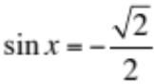
- 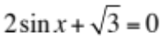
- 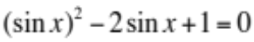
- 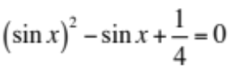
- Si dica per quali valori di k l’uguaglianza 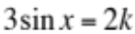 in 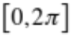.
- Tracciare il grafico della funzione 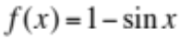.
- 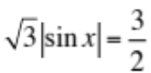.

____________________________________________________________________

- 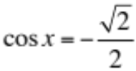
- 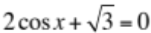
- 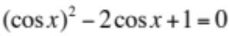
- 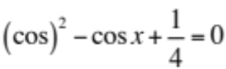
- Si dica per quali valori di k l’uguaglianza 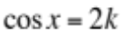 in .
- Tracciare il grafico della funzione 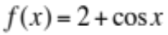.
- 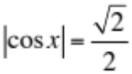.

____________________________________________________________________

- 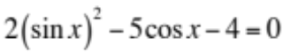
- 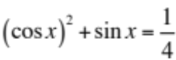
- 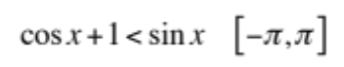
- 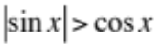
- Rappresentare graficamente le seguenti funzioni: 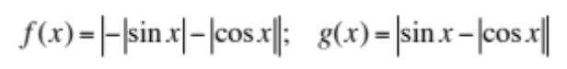

_____________________________________________________________________

Risolvere le seguenti equazioni goniometriche
- 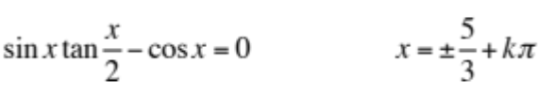
- 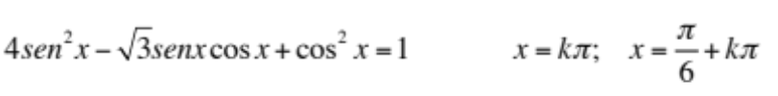

- 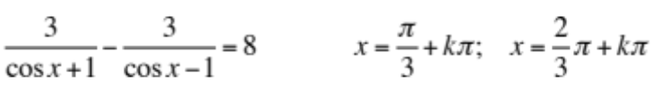

- 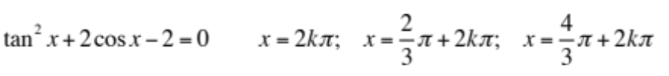
- 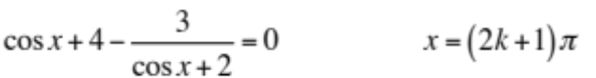
- 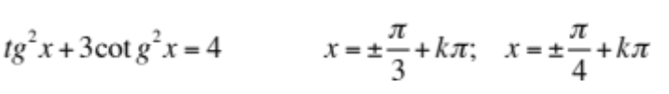

- 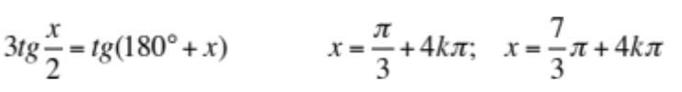

- 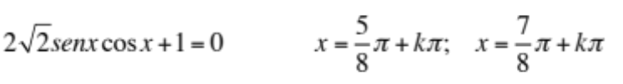

- 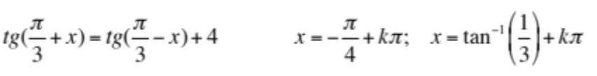

- 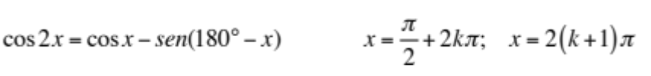

- 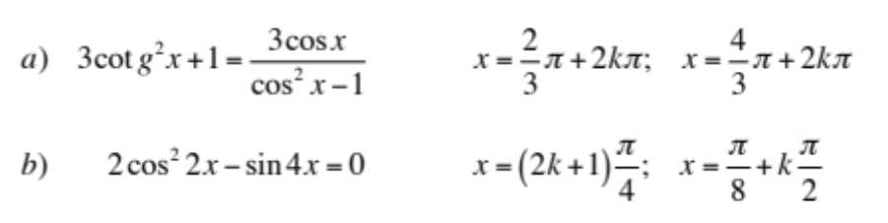
- 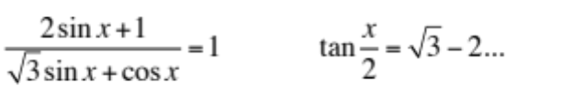
- 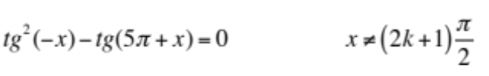.
- .
- 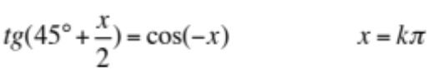

- 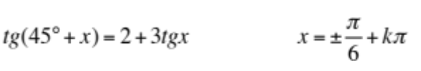

- 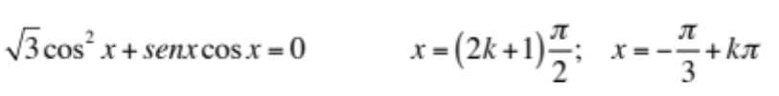
- 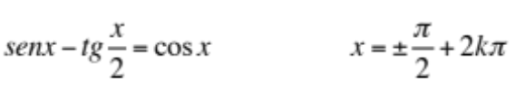
- Tracciare il grafico della funzione 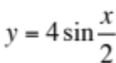 nell’intervallo 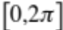.

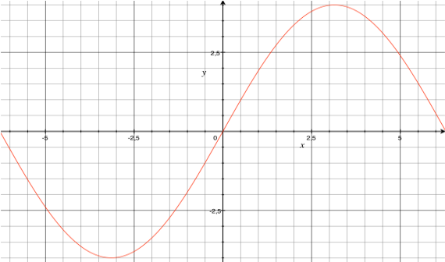
21. Calcolare il valore di 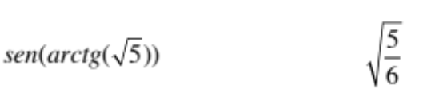.

22. Determinare il dominio della funzione 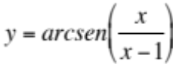 (ricordare che la funzione arcoseno è definita se l’argomento è compreso tra -1 e 1…). 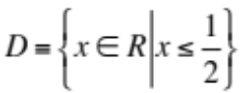
23. Sapendo che 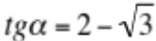 e che 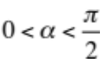 calcolare 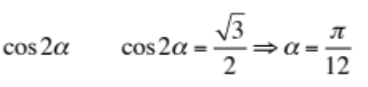.
24. Sapendo che 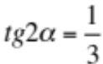 e 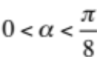 calcolare 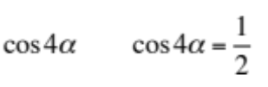.
25. Stabilire per quali valori di x è vera l’uguaglianza 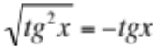. Motivare la risposta.
- 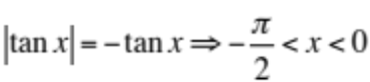

26. Determinare i valori del parametro k che rendono vera l’uguaglianza 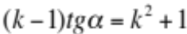 nel caso in cui 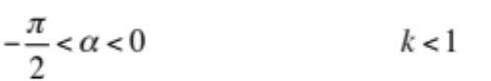.
27. Individuare il tipo di conica rappresentata dall’equazione 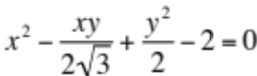, e ridurla in forma canonica mediante un’opportuna rotazione degli assi cartesiani.
- 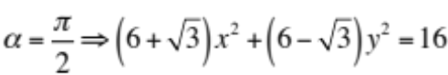.
28. Individuare il tipo di conica rappresentato dalla curva di equazione 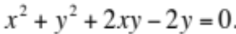
- 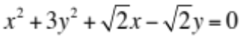

29. Operando un’opportuna rotazione degli assi cartesiani, ridurre in forma canonica la conica di equazione: .
- 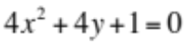.
30. Dopo aver individuato il tipo di conica soluzione dell’equazione 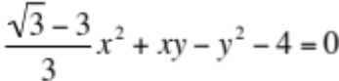, ridurla in forma canonica mediante un’opportuna rotazione degli assi cartesiani.
- 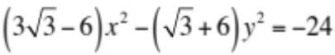

31. S’individui e si rappresenti graficamente la curva luogo delle soluzioni dell’equazione 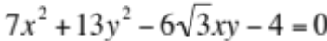.
- 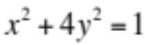
32. Si determini l’equazione ottenuta ruotando di 30° un’iperbole equilatera di equazione 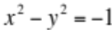, e si dica come si modifica per effetto di una successiva simmetria rispetto all’origine.
- 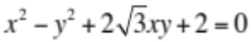

33. Risolvere la disequazione 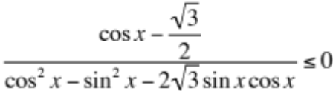 nell’intervallo 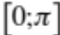.
- 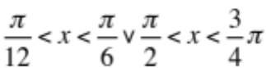.

34. Risolvere la seguente disequazione goniometrica: 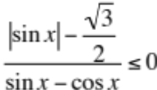.
- 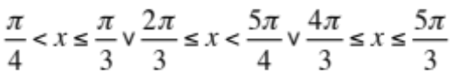
35. Si determini l’ipotenusa di un triangolo rettangolo conoscendone l’area A ed il perimetro P.
- 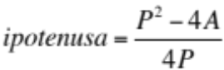.
36. Risolvere la seguente equazione goniometrica: .
- 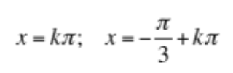.
37. Rappresentare graficamente la conica di equazione 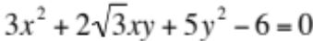.
- 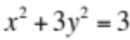

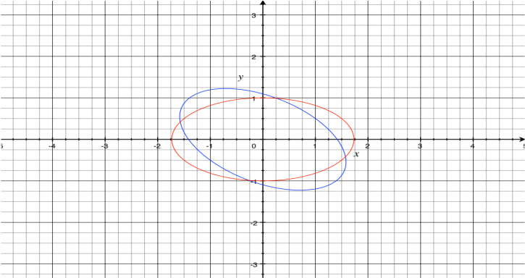

38. Risolvere la seguente disequazione goniometrica: 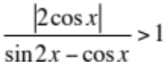.
- 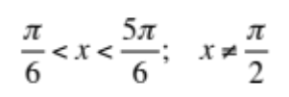
39. E’ data la parabola di equazione . Si verifichi che la rotazione di un angolo di 45° rispetto all’origine ed un’opportuna trasformazione geometrica trasformano la parabola data nella parabola di equazione 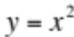 .

40. Risolvere la disequazione: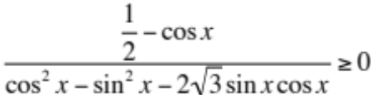 nell’intervallo .
- 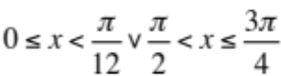
41. Si risolva la disequazione goniometrica 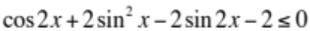nell’intervallo 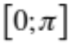.
- 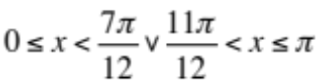

42. Si tracci il grafico della funzione 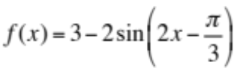.

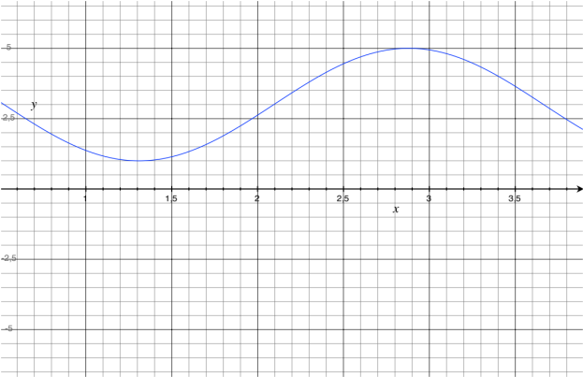

- Dopo aver rappresentato graficamente la funzione 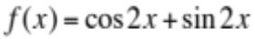, si dica per quali valori di x risulta 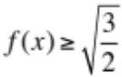.

- 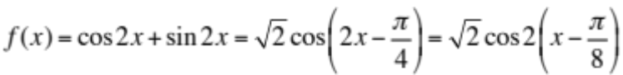.

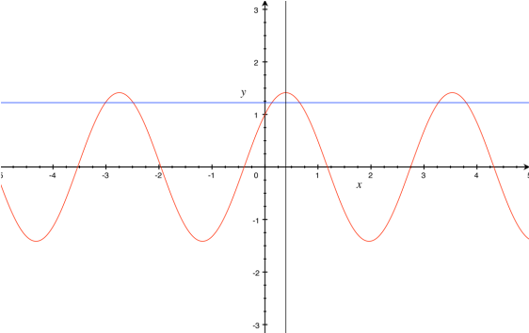

- E’ data l’espressione 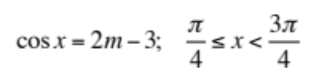. Si determini l’intervallo di variabilità del parametro m. 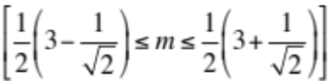

- Tracciare il grafico della seguente funzione: 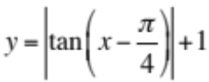.

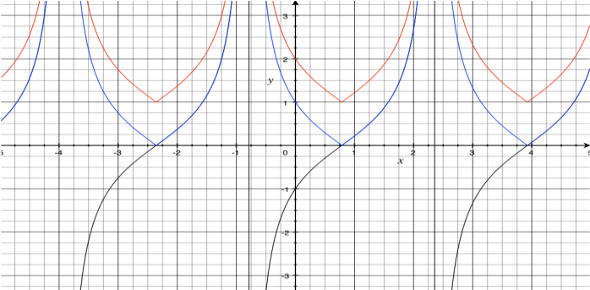

- Sapendo che 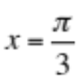 è una soluzione dell’equazione 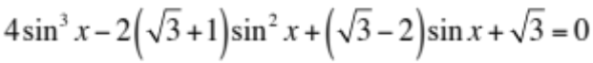, si determinino le altre soluzioni.
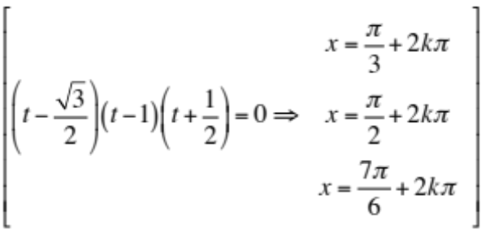

- Risolvere la seguente disequazione: 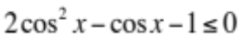.
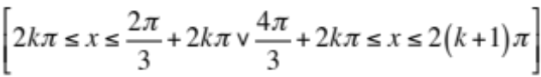
48. E’ data la parabola di equazione . Si verifichi che la rotazione di un angolo di 45° rispetto all’origine ed un’opportuna trasformazione geometrica, trasformano la parabola data nella parabola di equazione

